PRINCIPIO DI PASCAL
Applicheremo ora il concetto di pressione ai fluidi. I fluidi (liquidi e gas) in fisica sono caratterizzati dal non avere forma propria: i fluidi assumono infatti la forma del recipiente che li contiene. I solidi invece hanno forma propria perché le diverse parti di un solido non possono scorrere l'una rispetto all'altra.
Per capire quali sono le caratteristiche della pressione esercitata da un fluido, pensiamo per prima cosa al dentifricio contenuto in un tubetto. È facile rendersi conto che, per far uscire il dentifricio, possiamo applicare una pressione con la nostra mano in un punto qualunque del tubetto: in altre parole, la spinta che noi esercitiamo da qualche parte nel tubetto si propaga dappertutto dentro il fluido. La pressione che esercitiamo in tale punto si propaga infatti inalterata fino all'apertura del tubetto, indipendentemente da dove e come premiamo il tubetto.
OSSERVAZIONI IN LABORATORIO
Il sacchetto riempito a metà. Un esperimento analogo al tubo di dentifricio lo abbiamo fatto in laboratorio, dove il Prof ha riempito un sacchetto con acqua ed aria e lo ha premuto da varie parti. Abbiamo notato che il guanto si gonfiava in ugual modo in ogni direzione, sia la parte del liquido sia quella dell’aria, indipendentemente se premevamo la parte piena (liquido) o vuota (aria). Questo fenomeno, facilmente riscontrabile da chiunque possieda un palloncino, è giustificato dal fatto che, al pari di ciò che succede nel dentifricio, la pressione da noi esercitata si trasmette all'intera massa di fluido contenuto nell'involucro (che in questo caso sarà liquido o aria). Questo esperimento dimostra che:
la pressione in un fluido si trasmette su tutto il fluido
Il sacchetto strizzato. In quali direzioni si trasmette la pressione? Se applico una pressione lungo una certa direzione cosa accade alle altre direzioni? Per vedere cosa accade il Prof ha applicato una pressione al sacchetto e abbiamo osservato che in qualsiasi modo essa veniva applicata il guanto si gonfiava in tutte le direzioni, cioè veniva spinto lungo ogni direzione. Questa osservazione ci fa comprendere che:
quando si applica una pressione su di un fluido essa si trasmette in ogni direzione
La bottiglia forata orizzontalmente. L’osservazione precedente ha mostrato che una pressione in un fluido si trasmette lungo ogni direzione. Ma qual è la quantità di pressione che viene trasmessa? Esiste una direzione privilegiata lungo la quale essa si trasmette o ogni direzione è equivalente alle altre? Per rispondere a questa domanda il Prof ha eseguito un secondo esperimento: ha preso una bottiglia che era stata forata con 4 fori orizzontali, ognuno a 90° dall’altro, poi ha riempito la bottiglia d’acqua. Abbiamo notato che l’acqua usciva da ogni foro con la stessa intensità e perciò abbiamo supposto che la pressione in un fluido si trasmette in ogni direzione con la stessa intensità (???)
“Prof, perché ci sono i punti interrogativi?” “Perché questo esperimento mi ha fatto sorgere un dubbio: i fori erano identici e posti alla stessa altezza: perché l’acqua sarebbe dovuta uscire di più da un foro rispetto ad un altro? Per l’acqua un foro vale l’altro: sono tutti e 4 identici.” “E questo cosa significa?” “Significa che il motivo per cui i 4 getti sono identici potrebbe essere che per l’acqua non fa differenza uscire da un foro o dall’altro e non che la pressione si trasmette in ogni direzione con la stessa intensità. Bisogna fare un altro esperimento che chiarisca questo punto una volta per tutte.”
La bottiglia forata orizzontalmente e premuta lateralmente. Il Prof ha eseguito un quarto esperimento: ha preso la bottiglia con i 4 fori, l’ha riempita e infine la ha compressa in differenti modi e in differenti parti: abbiamo notato che in tutti i casi l’acqua usciva da ogni foro con la stessa intensità. “Questa è la prova che cerchiamo! Adesso possiamo perciò affermare che:”
la pressione in un fluido si trasmette in ugual modo in ogni direzione, indipendentemente da come essa è applicata

Abbiamo poi visto altri esperimenti in tre video sul sito “Fisica Facile”:
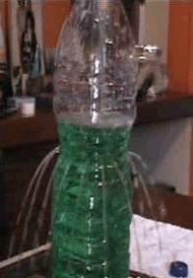
“Video: Pascal ed il palloncino” dove abbiamo osservato che un palloncino si gonfia/sgonfia mantenendo inalterata la sua forma.
“Video: Pascal nei liquidi”: una ragazza versa dell’acqua dentro una bottiglia forata da più parti alla stessa altezza, abbiamo visto che l’acqua usciva con la stessa intensità da ogni foro.
“Video: Pascal nei gas”): una sfera piena d’aria è bucata in tutta la sua superficie. Ad ogni foro è collegato un tubicino ad U che contiene del mercurio (la sostanza argentea che si muove). Premendo o sollevando il pistone (cioè: dando o togliendo pressione all’aria dentro la sfera) il mercurio si sposta in egual modo in ogni tubicino, indipendentemente dalla posizione del foro a cui è collegato.
E’ abbastanza evidente che i tre video confermano i risultati delle nostre osservazioni:
la pressione in un fluido si trasmette lungo tutto il fluido in ugual modo in ogni direzione (cioè: si trasmette isotropicamente¹), indipendentemente da come essa è applicata

Il fatto che la pressione si trasmetta isotropicamente lungo tutte le direzioni va sotto il nome di Principio di Pascal, che generalmente si enuncia con queste parole:
una pressione esercitata in un punto di una massa fluida si trasmette in ogni altro punto e in tutte le direzioni con la stessa intensità (cioè: in modo isotropo)
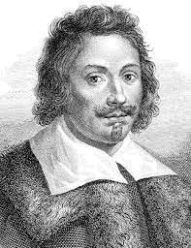
Questo principio fu enunciato nel 1663 da Blaise Pascal, famoso fisico e filosofo francese che incontrerete in IV, al seguito del lavoro di Evangelista Torricelli, allievo di Galileo. Esso è alla base di ogni fenomeno dovuto alla pressione nei fluidi.
Una breve descrizione del Principio di Pascal è vedibile sul sito “Fisica facile” al link: “Principio di Pascal (teoria)”.

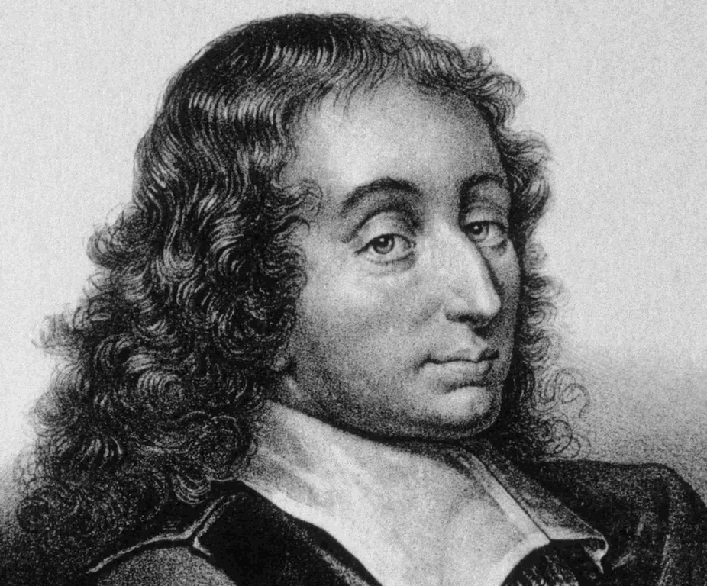
In classe abbiamo fatto degli esempi di fenomeni naturali dovuti al Principio di Pascal: quali sono? Cheee?!?!?! Non te li ricordi!?!?! Dovevi stare attento! Corri subito a rileggerteli sui tuoi appunti!
Blaise Pascal
Evangelista Torricelli

